- Indica cual es y dibuja la topología de una red en la que tenemos 10 equipos todos conectados a un cable principal.
Bus
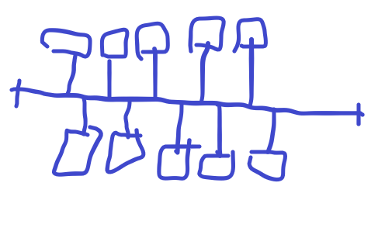

- Indica cual es y dibuja la topología de una red en la que tenemos un elemento central al que están conectados 15 equipos.
Estrella
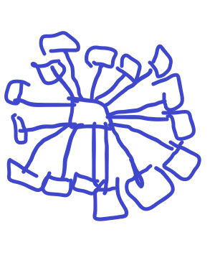

- Indica cual es y dibuja la topología de una red en la que tenemos 8 equipos conectados a una red que necesita terminadores.
Bus
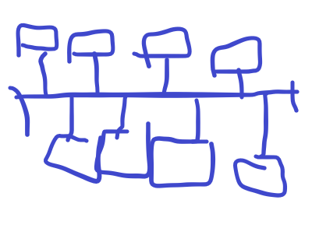

- Indica cual es y dibuja la topología de una red en la que tenemos 8 equipos conectados a una red que trabaja con un testigo.
